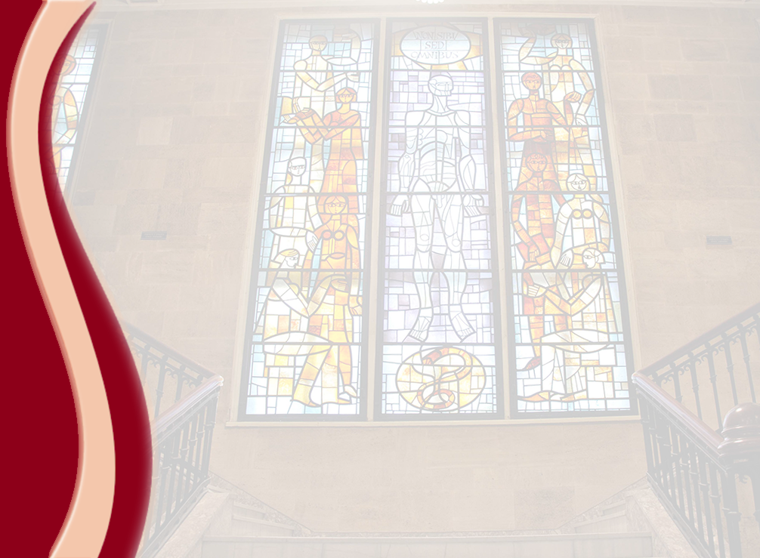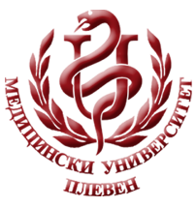 **МЕДИЦИНСКИ УНИВЕРСИТЕТ – ПЛЕВЕН**

**ЦЕНТЪР ЗА ДИСТАНЦИОННО ОБУЧЕНИЕ**

**Макрета Драганова**



**УПРАВЛЕНИЕ НА ВРЕМЕТО**

⚫пособие⚫

**ЗА ДИСТАНЦИОННА САМОПОДГОТОВКА**

**НА СТУДЕНТИ ОТ МЕДИЦИНСКИ УНИВЕРСИТЕТ – ПЛЕВЕН**

**СПЕЦИАЛНОСТ „ОБЩЕСТВЕНО ЗДРАВЕ И ЗДРАВЕН**

**МЕНИДЖМЪНТ“**



ПЛЕВЕН, 2016